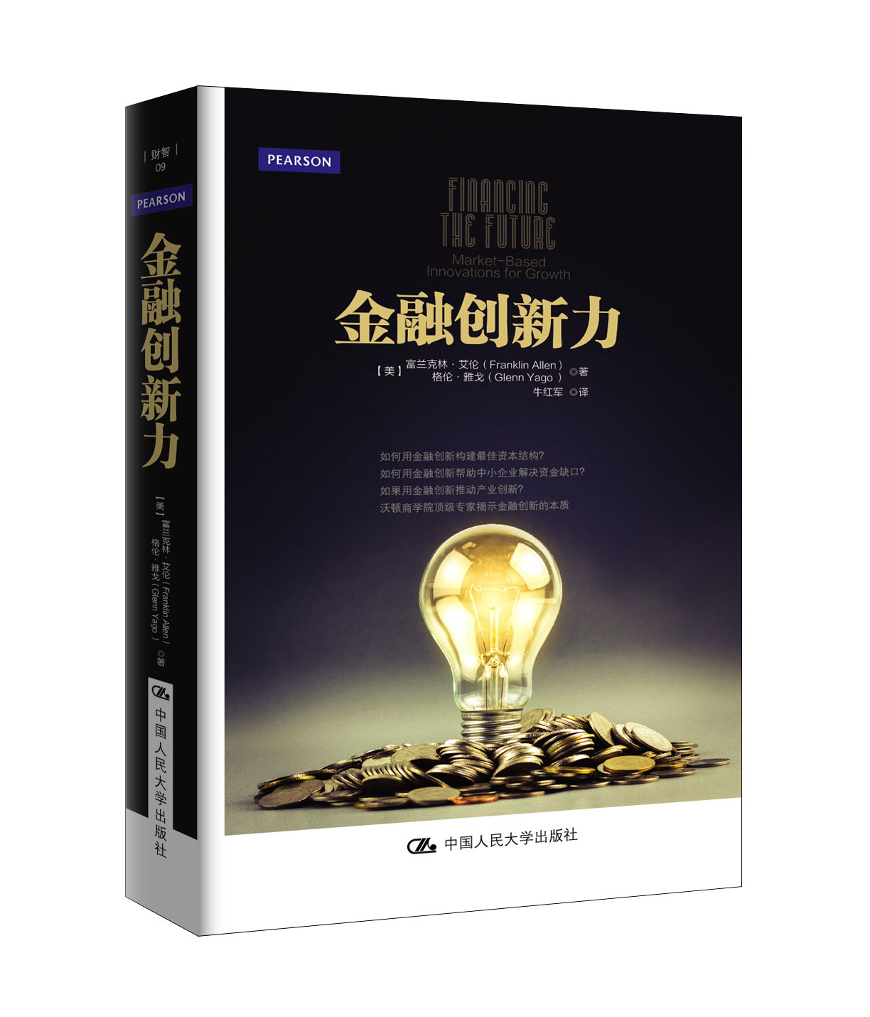
书名：金融创新力（精装）
书号：978-7-300-20280-8
著者：富兰克林·艾伦 格伦·雅戈
译者：牛红军
成品尺寸：170*240
页数：256页
出版时间：2015年2月
定价：58.00元
出版社：中国人民大学出版社
- 本书卖点
如何用金融创新构建最佳资本结构？
如何用金融创新帮助中小企业解决资金缺口？
如何用金融创新推动产业创新？
沃顿商学院顶级专家揭示金融创新的本质
- 读者定位
  - 银行、证券机构等金融界从业人士
  - 需要利用金融创新的企业管理者
  - 金融政策制定者和监管者
  - 金融学院教师、研究生、MBA/EMBA
- 作者简介
富兰克林·艾伦，沃顿商学院金融学、经济学专业终身教授，领导着沃顿金融中心、美国金融协会、美国金融研究学会等多个权威机构。
格伦·雅戈，米尔肯研究所资本研究室主任，金融创新、资本市场、新兴市场和环境金融等领域的权威。他的作品对美国和世界范围内的企业家产生了深远的影响。
- 内容简介
金融创新可以促进社会、经济和环境的改变，将创意变为新的技术、产业和工作机会。但是，当它被误解或误用时，后果将是严重的。本书作者是金融创新领域两位顶尖专家，他们梳理了金融创新的历史和基本概念，对金融创新在现代经济活动中所扮演的角色进行了一次清晰而深刻的讨论，向我们深入解释了复杂的融资结构如何运作。同时，对于如何利用金融创新稳定经济、避免失误进行了深刻剖析。因此，本书为企业家、公司决策层和政策制定者提供了非常实用的指导。
- 简要目录
译者序
第一章 金融发展
第二章 金融革新框架：资本结构
第三章 商务金融的创新
第四章 房地产金融创新
第五章 环境金融：拯救地球的创新形式
第六章 发展中国家的金融
第七章 医药产业金融
第八章 金融创新的六项基本原则

- 上架建议
金融创新/财智热点
- 编辑推荐
一家公司应当如何选取最佳的债权融资和股权融资比例？
什么样的金融创新能够帮助中小企业解决资金缺口？
在商业、技术、房地产、医药、环境等产业中如何运用金融创新？
怎样避免误用金融创新对经济造成伤害？
当下，面对住房、环境、健康等领域前所未有的挑战时，我们需要更多的金融创新。
书摘
译者序
富兰克林·艾伦是沃顿商学院经济与金融学著名教授。近几年，他在北京、上海等地进行学术交流，参加金融论坛，对我国房地产金融方面的热点问题发表过独到的见解。可以说，他已成为我国金融界同仁颇为熟悉的一位外国专家、学者。
他的《金融创新力》一书，从历史的视角出发，对金融的发展、金融思想和工具在各个产业领域的运用进行了详细论述。本书的目的在于从纷繁复杂的金融现象中理出一条主线，阐述金融学的基本理念和轮廓。正如艾伦教授在第一章中所言，“本书的目的在于剥离噪音，廓清金融创新的真谛。纵观历史，金融进步已经在不断地创造机会，民主金融也已取得进展，我们今天必须牢牢抓住这一机遇。如果能够负责任地开发出恰当的金融工具，金融创新将有能力帮助我们塑造一个持续的、繁荣美好的未来”。
总览全书，有以下几个优点值得提及：
一、历史视角。艾伦和雅戈按照历史的主线，梳理了金融领域发展的过程，以历史的方法和视角分析金融工具、金融机构、金融技术等方面的创新及其背景。他们以时间轴图的形式，标注了上至公元前3000年美索不达米亚的银行业与契约的出现，下至公元2009年世界银行的“绿色证券”的应用。不仅时间跨度大，而且地域跨度也很大，不仅有中世纪欧洲金融创新的历史史料，也提及了在中国公元618年四川出现的“飞钱”和1024年出现的世界上最早的纸币“交子”。在这一历史年谱中，几乎涵盖了人类历史前后5 000年所有重要的与金融有关的创新事件，包括工具、机构、技术方法等方面的创新。
二、将金融创新与特定行业或事件结合。艾伦和雅戈在讨论金融创新和发展时，并不是仅仅按照历史脉络采用流水式记载，他们把金融创新时间与特定的行业或事件结合起来，体现出金融创新为解决特定问题所作的贡献。比如，从第三章到第七章，分别讨论了企业金融、房地产金融、发展中国家金融、医药行业金融和环境保护金融等诸多问题。作者以翔实的例子分析了金融在解决诸多社会、经济、发展问题方面的独特作用和具体方法。很多实例令人耳目一新，拓展了我们用金融手段解决现实问题的视野。
三、抽象地总结出了金融的一般性。作者不仅分析具体事件，更注重对金融一般性的抽象总结。这一点在本书的第一章、第二章、第八章中都有很好的体现。在翻译本书的过程中，有一句话让我印象颇为深刻，作者认为“金融是一种社会结构，通过这种社会结构，人们界定各自的日常利益关系，并定义这种利益，通过市场管理和计量这种利益”。他强调，尽管科技的进步日益加快并变得纷繁复杂，但金融的本质和原理亘古不变。为了分析金融的核心本质，他们几乎分析了历史上所有的标志性金融事件。最后，总结出了金融创新的六大原则。这让我们有一种高屋建瓴的感觉，了解到了金融的核心与本质。
我对金融领域的了解并不深，也对艾伦和雅戈的力作不敢妄加评论，以上是在翻译、学习这本著作过程中的浅显体会。感觉在阅读和翻译本书的时候，自己开拓了视野，对金融的本质和创新有了更清晰的认识。不管是从事金融实务工作的人士，还是金融理论的研究者，阅读这本书都会有很大的收获。
重磅推荐
富兰克林•艾伦和格伦•雅戈清楚地阐述了理论与经验在解释金融创新时所发挥的作用。
——迈伦•斯科尔斯，1997年诺贝尔经济学奖得主、斯坦福大学名誉金融教授
尽管金融创新在2008年金融危机中扮演着有争议的角色，但是，只要被合理地使用，它仍然可以解决可持续增长等世界上最为重要的问题。
——马修•比绍普，《经济学人》杂志纽约分部总编
本书为读者呈现了清晰简明的金融创新历史，以此来展现金融创新在许多领域扮演的重要角色：无论是对于创新型产业和科技的帮助，还是对环境保护和医疗健康领域的作用，本书为我们提供了很好的参考。
——理查德•桑德，芝加哥气候交易所的创办人和主席
这是一本在正确的时间出现的正确的书，富兰克林•艾伦和格伦•雅戈为我们呈现了一幅完整的有关金融创新历史的画卷。他们重新定义了金融创新的正确概念。
——刘易斯•兰尼尔，兰尼尔伙伴有限责任公司
从房地产到微观金融再到医疗健康领域，富兰克林•艾伦和格伦•雅戈探索着金融创新在全世界扮演的重要角色。
——布莱恩•沙利文，福克斯商业频道

